1. **연습문제**
   1. 개념 설명
      1. 크기/높이와 관련된 개념

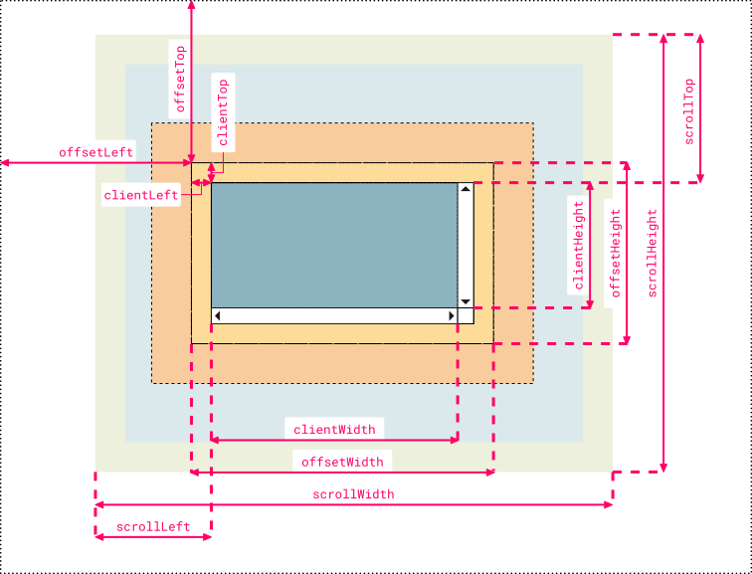

1. Element.clientWidth / Element.clientHeight : 해당 엘리먼트의 패딩을 포함한 길이
2. HTMLElement.offsetWidth / HTMLElement.offsetHeight : 패딩, 보더, 스크롤바까지 포함한 크기
3. HTMLElement.offsetLeft / HTMLElement.offsetTop : 기준으로 왼쪽/위에서 얼마나 떨어져있는가에 대한 값으로 margin 까지를 포함. position:relative 인 엘리먼트를 찾아서 위로 올라가는데 없으면 시작점이 기준이 된다.
4. Element.scrollWidth / Element.scrollHeight : 스크롤바를 사용하지 않고도 모든 컨텐츠를 볼 수 있게 하는 너비와 높이, 패딩을 포함하지만 경계선(border)은 포함하지 않는다.
5. Element.scrollLeft / Element.scrollTop : 얼마나 스크롤한지에 대한 좌표값
   * 1. 스크롤 이벤트
6. onscroll : 스크롤이 되었을 때 대한 이벤트, 윈도우에 가미해서 쓰는 경우가 많다.
   * 1. 상대 위치 관련 메서드
7. getBoundingClientRect() : 요소의 크기와 뷰포트에 상대적인 위치를 반환하는 메서드.
   1. top or y : 화면 상단 부터 대상의 처음 위치 값
   2. bottom : 화면 상단 부터 대상의 끝 위치 값
   3. left or x : 화면 좌측 부터 대상의 처음 위치 값
   4. right : 화면 좌측 부터 대상의 끝 위치 값
   5. width : 대상의 길이
   6. height : 대상의 높이

B. 문제

1. 스티키 헤더 만들기
2. 아래와 같이 header가 붙어다니는 화면을 만들어라
   1. 스크롤 하기 전

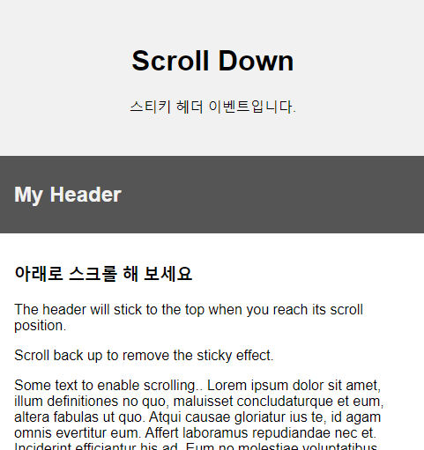

* 1. 스크롤 하고 난 후

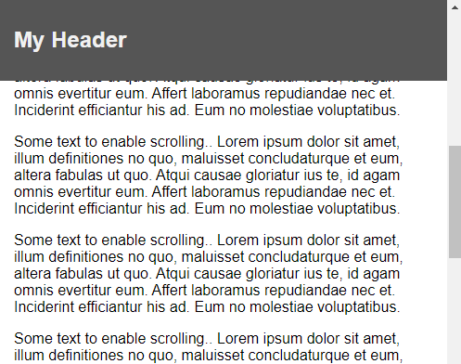

1. 글씨가 작아지는 헤더
2. 아래와 같은 화면을 만들어라
   1. 첫 화면

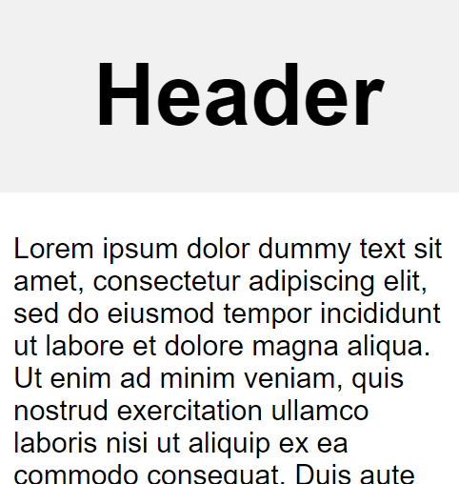

* 1. 화면 스크롤 시

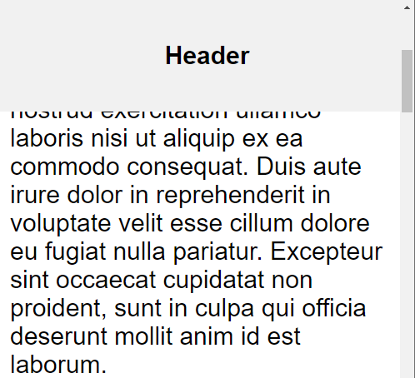

1. 스크롤 안내 게이지 만들기
2. 아래와 같은 화면을 만들어라
   1. 첫 화면

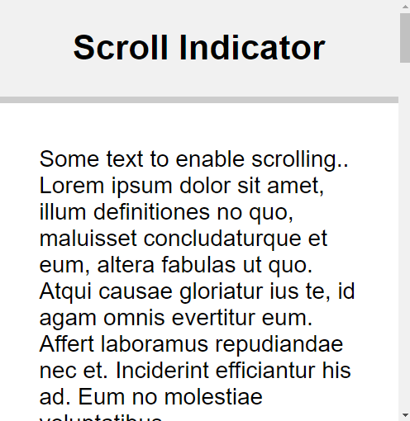

* 1. 화면 스크롤 시

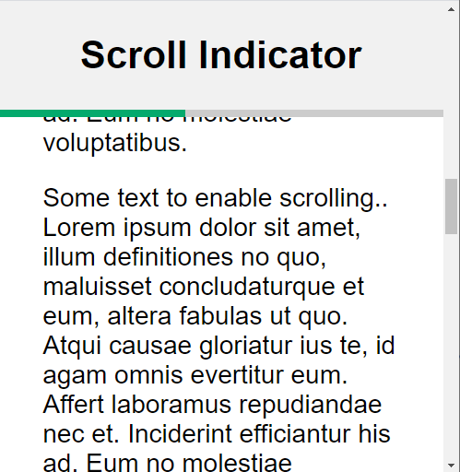

* 1. 개념 설명
     1. 스크롤 시 애니메이션 이벤트 생성(스크롤 위치 기준)

if (document.body.scrollTop > 350 || document.documentElement.scrollTop > 350) {

document.getElementById("myImg").className = "slideUp";

}

* + 1. 스크롤 시 애니메이션 이벤트 생성(객체 위치 기준)

if (img.getBoundingClientRect().y < 350) {

document.getElementById("myImg").className = "slideUp";

}

* + 1. 애니메이션 참고 사이트 – Animista
       1. https://animista.net/

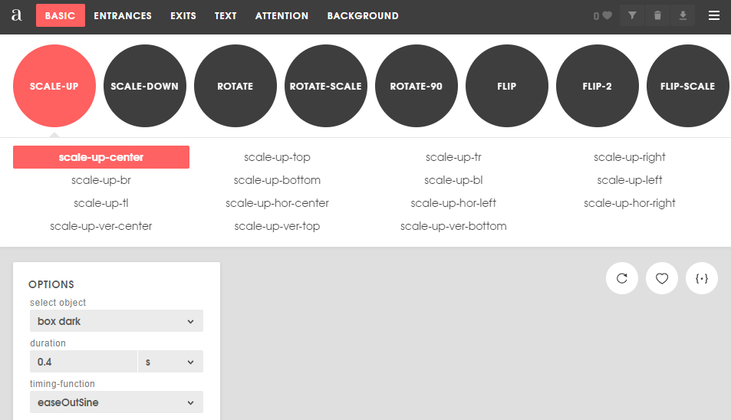

* + 1. 스크롤 시 애니메이션 이벤트를 지원하는 라이브러리 설명 – AOS(Animate On Scroll Library)
       1. <https://michalsnik.github.io/aos/>

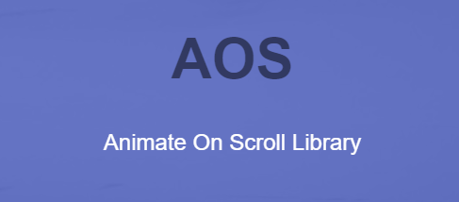

C. 문제

1. 스크롤 애니메이션 만들기
2. 아래와 같은 화면을 만들어라

   